Домашнее задание №5.

1. Было открыто 280 TCP соединений, потому что используется предварительная установка соединения, а также осуществляется контроль передачи данных путем подтверждения, а также в случае потери части данных производится повторная передача данных для устранения потери, также протокол следит за дублированием информации и препятствует получению двух одинаковых пакетов, обеспечивая целостность передаваемых данных и уведомляет отправителя о результатах передачи. Все это уменьшает скорость передачи данных, но благодаря этому обеспечивается надежная передача данных.
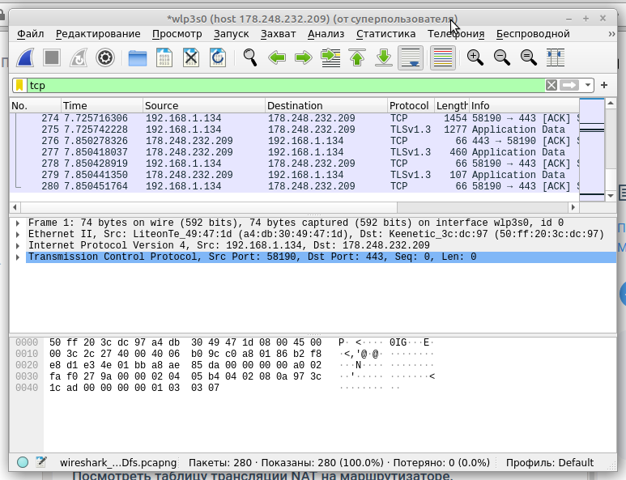

2.
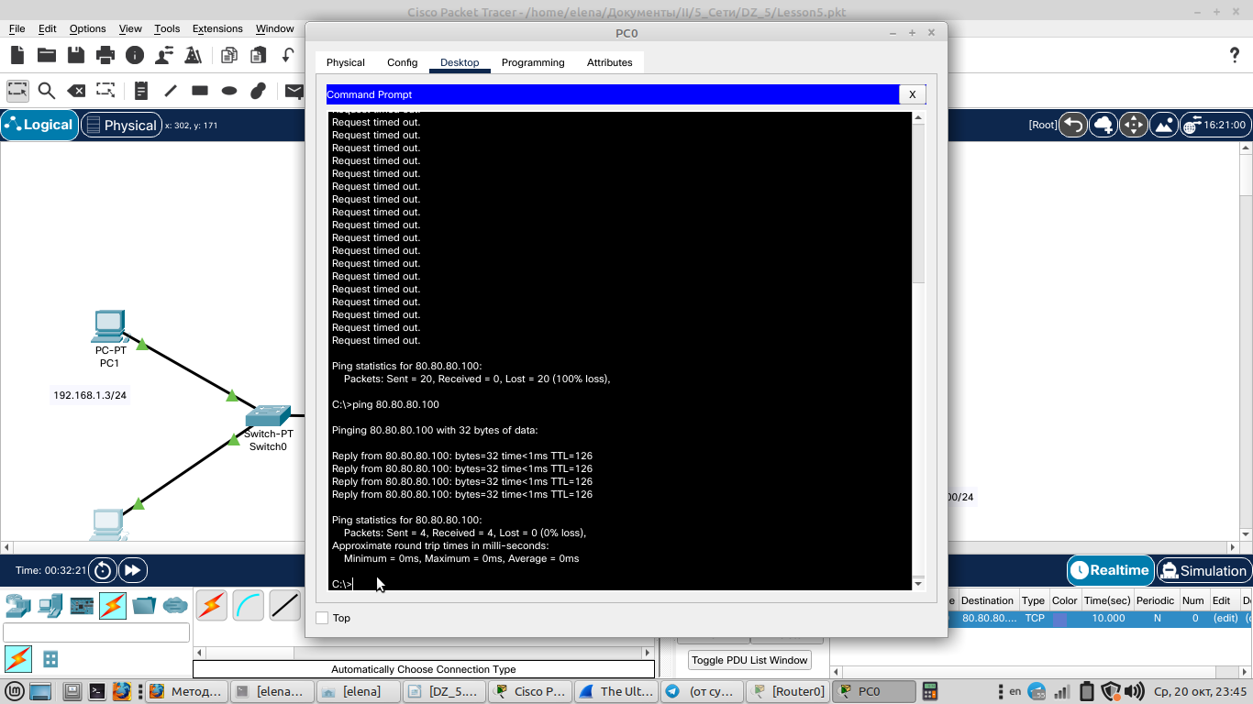

С помощью режима симуляции удостовериться, что при подключении на веб-сервер происходит подмена IP-адресов и портов:

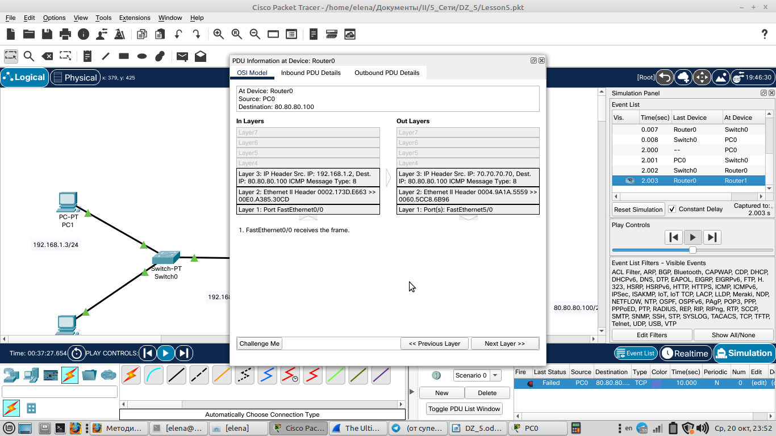

Посмотреть таблицу трансляции NAT на маршрутизаторе
